阿明牯過中秋
五年____班 姓名___________
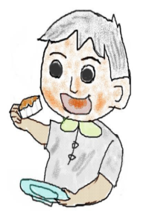
每年到了中秋節，家家戶戶準備了好多好吃的食物。當中秋節又圓又大的月亮升起時，客家人早早便在庭院、樓臺，或門前的庭院對著月亮升起的地方,擺出了各種好吃的水果和糕餅，準備“拜月光”活動。阿明牯晚上一邊吃月光餅，一邊聽爺爺講故事，好幸福喔~
一、填填看~中秋節是全家人團圓的日子，客家人稱中秋節為

( 請寫上音標，記得標上調值。)
二、連連看~在下圖祭拜的貢桌上，擺了那些食物呢? 請練習用客語說出來，並將華語
和對應音標連起來。
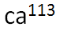
月 餅

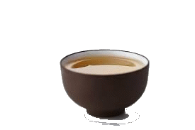
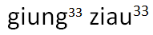
龍 眼
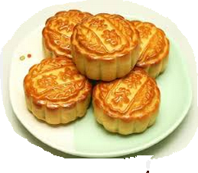
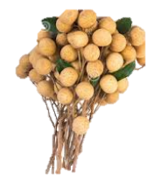


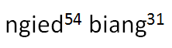
茶

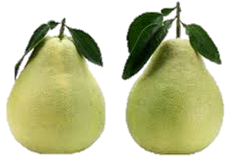
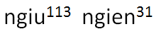
香蕉 蕉

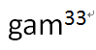
柚子 子
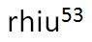
橘子 子臉

三、說說寫寫~中秋節，阿明牯盡好食月光餅，除了食月光餅，若等在做麼个?
第一、二題，請寫上客語用字、標上音標，第三題，畫看看，講分同學聽。
1. 2. 3.

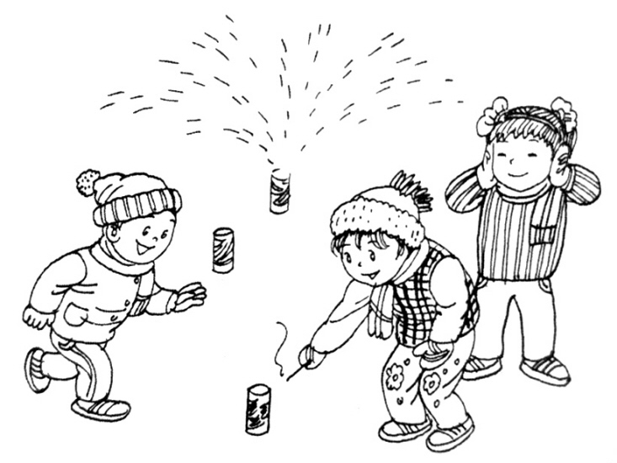
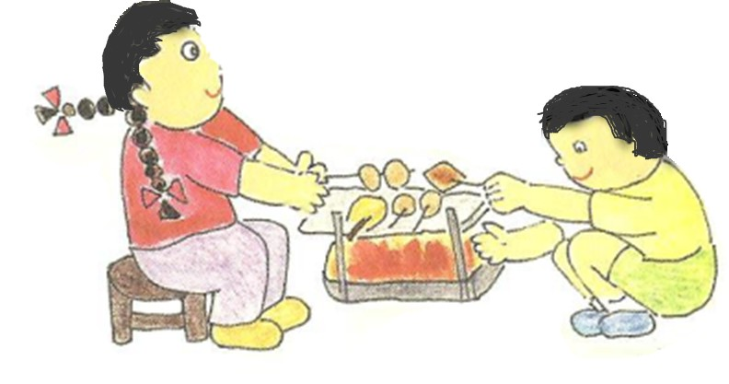

________

貼心小提醒~有疑問的語詞、音標，可以到臺灣客家語常用詞辭典網頁找答案喔。

